研修会の報告
令和元年度 第2回富山地域リハビリテーション研修会
日時：令和元年10月15日 （火) 18：00～19：00
場所：富山市立富山市民病院 3階 講堂
内容：「排尿の危険なサインを見逃さないために」
講師：富山市民病院 泌尿器科部長 児玉浩一
参加者：53名（うちスタッフ18名、）
・理学療法士13名 ・作業療法8名 ・言語聴覚士1名 ・介護士・介護福祉士名6名
・看護師名10名 ・ケアマネージャー8名 ・生活相談員名1名
・管理者4名 保健師2名
・その他2名

研修終了後アンケート結果（35名回収）
【講義について】
①内容について
非常に勉強になった | 勉強になった | 普通 | あまり良くなかった | 良くなかった | 無回答
16人 | 16人 | 2人 | 0人 | 0人 | 1人
②時間について
長かった | ちょうど良かった | 短かった | 無回答
0人 | 33人 | 1人 | 1
③具体的な感想
・排尿のメカニズムをわかりやすく説明されていて大変参考になりました。
・男性と女性の違いや、尿道留置、膀胱瘻、間欠導尿のメリット,デメリットが理解できました。
・利用者で排尿障害の方やバルーン留置をしている方がおられるのでそのメカニズムが分かって良かったです。
・カテーテル、間欠導尿についてよく分かりました。
・感染と結石ができることについての理解ができました。
・排泄状況確認の知識を得られた。
・男女での違いや排尿（尿排出）障害の解決方法のそれぞれの特徴について、図や絵でも説明いただき、とて
も分かりやすかった。
・尿路感染について勘違いしていたことがあった。
・次回もう少しデイサービス・家庭内についての感染予防の方法や対策を知りたい。特におむつ使用者の残
尿,色等の見分け方など。
・基本的な内容を振り返りながら進められて分かりやすかった。
・今まで思っていたのと考えが反対だったことがわかった。
・知らないこと（膀胱瘻、間欠導尿など）たくさんありました。すごく勉強になりました。
・在宅でも対象の方が多く参考になることが多くよかった。
・ざっくりしたことしか知識になかったので、基本的なことを勉強できてよかったです。
・知識を得る機会があって良かった。
・尿の回数や色などより深く観察していきたいと思いました。
・在宅とも関わりのある興味深い内容でとても参考になりました。
・特に高齢者にとって大きな障害となる排尿の事について理解することができました。
・身近な悩みなので迷わず受診してもらうことを勧めたいと思います。
・該当する利用者様を想像しながら聞くことができた。
・Drの進行が大変良かった。例えば途中に「進行のスピード」を確認しながらの説明の仕方がよかったと思
う。
・理解をしてもらうために途中「大丈夫！？」との声かけが良かったです。
・現場にそった分かりやすい研修でした。
・基本的かつ丁寧で分かりやすいお話だったのでとても勉強になりました。
・とてもとても為になりました。
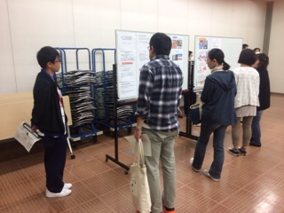
・わかりやすく丁寧な説明で良かったです。
・皆さんの多数の質問への答えが具体的な勉強になりました。
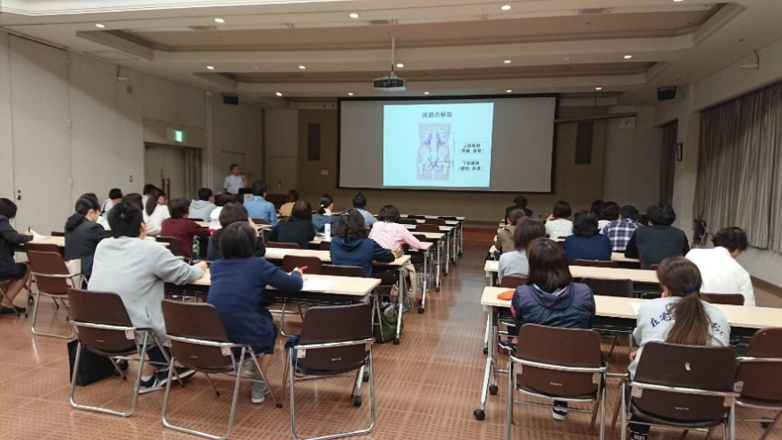

☆今後の研修会の要望
・今後もこのような具体的な症状を取り上げてほしいと思います。
・今回のように疾病を絞った内容のほうがわかりやすくていいと思います。
・難病、精神党の研修もしてほしい。
・もっと研修して欲しいです。
・スポーツに関することがあるとPTとしては面白いと思いました。

